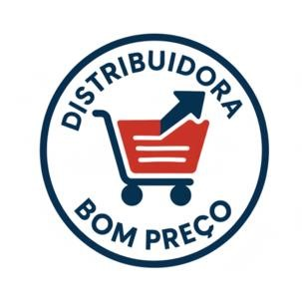

DISTRIBUIDORA BOM PREÇO LTDA
–

EPP

CNPJ: 61.333.692/0001-84 / INSC. ESTADUAL: 75.034.610-0
END. TRAV SILVINO PINTO N° 894 SALA 02 / SANTA CLARA / SANTAREM – PA CEP: 68005-404
FONE (93) 9129-3566

RECIBO
R$ {{valor_num}}

Recebemos do {{escola_nome}}, inscrita no CNPJ: {{escola_cnpj}}, em moeda corrente em nosso país, a importância supra de R$ {{valor_num}} {{valor_extenso}} referente ao pagamento da nota fiscal nº {{nf_numero}}.

Para que surta os efeitos legais, firmamos o presente.

Santarém-Pa {{dia}} de {{mes}} de {{ano}}

